Galerie de la BPO
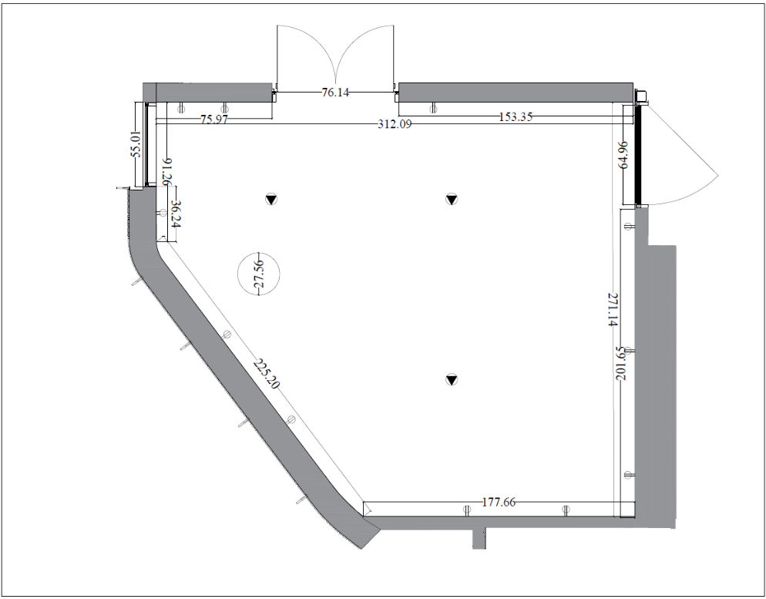
Galerie de la BPO – Dimensions du plan
Superficie | 516.66 pi²
Hauteur sous plafond | 14.43 pi
Mur nord - hors tout | 312.09 po
Mur nord - section 1 | 75.97 po
Mur nord - portes d'entrée | 76.14 po
Mur nord - section 2 | 153.35 po
Mur est - hors tout | 271.14 po
Mur est - porte de la réserve | 64.96 po
Mur sud - hors tout | 177.66 po
Colonne devant le mur ouest (diamètre) | 27.56 po
Mur ouest - hors tout | 316.45 po
Mur ouest - section 1 | 225.20 po
Mur ouest - section 2 | 36.24 po
Mur ouest - fenêtre | 55.01 po

* Les dimensions peuvent varier selon les contraintes du site
*Les dimensions sur le plan sont en pouces

